Сумма событий
Событие С называется суммой событий А и В, C=A∪B=AB , если оно происходит тогда, когда происходит либо А, либо В, либо оба одновременно (хотя бы одно событие).
Теоремы сложения
Теорема сложения двух случайных событий. Вероятность суммы случайных событий А и В равна сумме вероятностей этих событий минус вероятность их совместного появления:
Теорема сложения для n случайных событий. Вероятность суммы n событий A1, ..., An равна
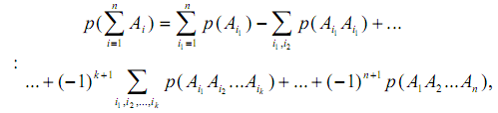
где число слагаемых в k-й сумме равно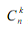, т.е. перебираются все возможные сочетания из k слагаемых.

